LOẠI BỎ NHIỀU TRONG DỮ LIỆU LIDAR
Nguyễn Thị Hữu Phương
Trường Đại học Mỏ - Địa chất
Tóm tắt: Nhiễu là những dữ liệu không mong muốn thu nhận trong quá trình quét LiDAR. Nhiễu trong dữ liệu LiDAR có thể ảnh hưởng đến các kết quả của bài toán xử lý sau này như phân lớp, thành lập DEM/DSM, thành lập mô hình 3D. Trong bài báo, tác giả đã sử dụng phương pháp loại bỏ nhiễu dữ liệu LiDAR dựa trên thuật toán người láng giềng gần nhất (kNN). Phương pháp được thử nghiệm trên bộ dữ liệu được bay quét tại Thành phố Bắc Ninh cho độ chính xác của kết quả đạt 92.08%.
I. Đặt vấn đề
LiDAR là công nghệ viễn thám chủ động có thể thu thập dữ liệu trên một khu vực rộng lớn. LiDAR có khả năng thu thập thông tin về đối tượng bằng cách phát tia laser tới mục tiêu và thu nhận tia phản xạ. Sự khác biệt về thời gian đi và về của tia laser cùng với thông tin từ tia phản xạ ta có thể thu được các thông tin về đối tượng và tạo ra mô hình số 3 chiều của nó. LiDAR là một trong số ít loại cảm biến có thể tạo ảnh nhiều lớp một cách đáng tin cậy. Với những ưu điểm vượt trội của mình trong lĩnh vực nghiên cứu khí quyển và bề mặt Trái đất, LiDAR ngày càng được sử dụng rộng rãi [1].
Với số lượng tia phản xạ từ hàng trăm đến trăm ngàn được thu nhận trong một giây, LiDAR thực hiện quét bề mặt Trái đất với mật độ điểm dày đặc, kết quả cho ra dữ liệu đám mây điểm (ĐMĐ) biểu thị chi tiết bề mặt vùng quét. ĐMĐ là tập hợp các điểm dữ liệu tương tự thế giới thực theo ba chiều. Mỗi điểm được xác định bởi vị trí và màu sắc của chính nó, các điểm trong ĐMĐ được đặc trưng bởi tọa độ (x, y) và độ cao (z). Các điểm sau đó có thể được hiển thị dưới dạng pixel để tạo mô hình 3D có độ chính xác cao của đối tượng [2].
Tuy nhiên, do đặc trưng thu thập về đối tượng bằng thu nhận phản xạ và trên khu vực rộng lớn nên nhiều dữ liệu nhiễu tồn tại trong bộ dữ liệu LiDAR, những dữ liệu nhiễu này có khả năng ảnh hưởng đến độ chính xác của quá trình phân loại, xử lý dữ liệu phục vụ cho các bài toán ứng dụng sau này.
Nhiễu trong dữ liệu ĐMĐ LiDAR có thể gây ra do độ nhạy cao của máy quét khi quét các địa hình địa vật, các đám mây điểm hiển thị rất nhiều “điểm trong không khí”. Thứ hai, phạm vi tự nó có xu hướng bị nhiễu phạm vi cao hơn đáng kể so với dạng sóng tuyến tính LIDAR [3]. Nhiễu của dữ liệu LiDAR thường là Gaussian, ngoại biên và ngoại lệ [4].
- Nhiễu Gaussian thường được tạo ra do sai số của bộ quét laser trong quá trình thu nhận về đối tượng. Nhiễu này thường ảnh hưởng đến tất cả các điểm trong đám mây điểm và có thể được loại bỏ trong quá trình xuất dữ liệu và được mô hình hóa bởi độ lệch chuẩn.
- Nhiễu ngoại biên thường được gây ra do máy quét không xác định được biên của khu vực quét. Sai số này có thể loại bỏ bằng ước lượng mật độ điểm dựa trên độ cao,
- Nhiễu ngoại lệ thường được tạo ra trong quá trình thu nhận đối tượng khi có những điểm được thêm vào như các hạt trong không khí, các đối tượng không mong muốn.
Để loại bỏ nhiễu của dữ liệu ĐMĐ LiDAR có nhiều phương pháp đã được áp dụng như: phương pháp Mean Shift trong tài liệu [5], tác giả Hongxu Li và cộng sự sử dụng phương pháp VMD (variational mode decomposition) và WOA (whale optimization algorithm) trong khử nhiễu dữ liệu LiDAR [6], hay sử dụng phương pháp dựa trên PCA (principal component analysis) của tác giả Yao Duan và cộng sự trong [7]. Mỗi phương pháp được thử nghiệm với bộ dữ liệu và đánh giá độ chính xác sau loại bỏ nhiễu.
Trong bài báo này, tác giả sử dụng phương pháp khử nhiễu dựa trên thuật toán người láng giềng gần nhất kNN (k Nearest Neighbor) dựa trên khoảng cách điểm trong ĐMĐ LiDAR để tiến hành loại bỏ nhiễu.
II. Phương pháp loại bỏ nhiễu ĐMĐ LiDAR sử dụng kNN
1. Thuật toán kNN
kNN là thuật toán nổi tiếng trong học máy, được sử dụng trong bài toán phân loại có giám sát dựa trên khoảng cách của các điểm dữ liệu. Phương pháp k-NN sẽ tìm K điểm trong bộ dữ liệu huấn luyện mà gần với điểm cần phân lớp nhất. Sau đó, điểm này sẽ được gán vào lớp mà đa số láng giềng của nó thuộc về. K là số nguyên dương được xác định trước khi thực hiện thuật toán [8]. Đặc trưng của thuật toán kNN là xác định một số mẫu huấn luyện hoặc nguyên mẫu của nó, đây là phương pháp phân loại có độ chính xác dựa hoàn toàn vào khoảng cách. Do đó, nó là phương pháp phù hợp với ứng dụng dự đoán kết quả. Quá trình huấn luyện của phân lớp với k-NN là tương đối đơn giản, nhưng quá trình kiểm tra của k_NN sẽ chậm hơn.
Với k-NN việc tính khoảng cách từ điểm kiểm tra đến dữ liệu huấn luyện sẽ quyết định độ chính xác của lớp mà nó thuộc về, do đó quá trình này vô cùng quan trọng. Công thức để tính toán khoảng cách hay được dùng trong k-NN là [9]:
Cho hai điểm X = (x₁, x₂, …, x_{n}), Y = (y₁, y₂, …, y_{n}) trong không gian R². Khoảng cách từ một điểm p đến hai điểm X, Y được định nghĩa:
$$D_{p}={(\sum_{i=1}^{n}{{\left|x_{i}-y_{i}\right|}^{p}})}^{1/p}$$
Trong đó:
- Nếu p =1 khoảng cách này là khoảng cách Manhattan
- Nếu p = 2 đây là khoảng cách Euclide
- Nếu p = ∞, khoảng cách vô cùng được định nghĩa theo công thức
- D_{i} = max{|x_{i} – y_{i}|}
2. kNN trong loại bỏ nhiễu dữ liệu ĐMĐ LiDAR
Ta có đám mây điểm P = {P₁, P₂, …, P_{n}} mỗi điểm P_{i} trong đám mây điểm có tập giá trị (X_{i}, Y_{i}, Z_{i}) thể hiện vị trí (X, Y) và độ cao (Z) của điểm.
Thực hiện loại bỏ nhiễu cho ĐMĐ LiDAR tác giả sử dụng thuật toán k-NN. k-NN sẽ tính toán khoảng cách Euclide từ mỗi điểm trong ĐMĐ đến các điểm lân cận với nó, khoảng cách được đo trong không gian $n$chiều với $n$ là số thuộc tính của dữ liệu. Trong đó, việc tính toán mật độ và sự phân bố của ĐMĐ sẽ làm cho kết quả loại bỏ nhiễu có độ chính xác cao hơn.
Để tính toán mật độ điểm sử dụng k-NN, sử dụng giá trị ngưỡng là một số nguyên $k$ thường được lấy theo độ lớn của dữ liệu, và giá trị mật độ cho mọi điểm được kí hiệu là $x$. Khoảng cách giữa các điểm mẫu và x được sắp xếp theo:
$$D_{1}\left(x\right)<…< D_{k-1}\left(x\right)<D_{k}\left(x\right)<…<D_{N}(X)$$
Với $R_{i}$ là khoảng cách giữa các điểm được sắp xếp theo thứ tự tăng dần. Tính toán mật độ điểm theo k-NN theo công thức:
$P\left(x\right)=N^{-1}D_{k}(x)\sum_{i=1}^{N}{K[D_{k}\left(x\right)\left(x-X_{i}\right)]}$ (2.9)
Trong đó, $D_{k}\left(x\right)$ là khoảng cách từ x đến $k$ láng giềng của nó, $K(…)$ là hàm Gaussian.
Sau khi có giá trị về mật độ điểm, loại bỏ biên bằng cách so sánh độ cao của các điểm với điểm lân cận của nó, nhằm tìm kiếm những điểm loại bỏ. Điểm bị loại bỏ là điểm có giá trị độ cao thay đổi quá lớn trước và sau khi so sánh nó với $k$ láng giềng của nó và giá trị mật độ của nó là thấp.
Để so sánh được độ cao của các điểm với điểm lân cận, sử dụng công thức:
$\left\{\begin{aligned}Z_{th}=3*P\left(x\right)*Z_{std} \\ Z_{std}=\sqrt{\frac{1}{k}\sum_{k=1}^{k}{{(Z_{k}-Z_{mean})}^{2}}} \\ Z_{mean}=\frac{1}{k}\sum_{k=1}^{k}{Z_{k}}\end{aligned}\right.$ (2.10)
Với, $Z_{th}$ là ngưỡng độ cao để phát hiện điểm nhiễu, $Z_{std}$ là phân bố chuẩn của điểm lân cận, $P(x)$ là mật độ điểm, $Z_{mean}$ là trung bình độ cao của điểm lân cận, $Z_{k}$ là độ cao của điểm đang xét nhiễu. Nếu giá trị $Z_{k}$ > $Z_{th}$, đó là nhiễu, điểm sẽ bị loại bỏ.
III. Thử nghiệm
1. Bộ dữ liệu thử nghiệm
Dữ liệu LiDAR sử dụng trong thử nghiệm được điều tra tại thành phố Uông Bí của tỉnh Quảng Ninh. Đây là một khu vực có địa hình đồi núi chiếm hai phần ba diện tích và sườn đồi nghiêng từ phía bắc đến phía nam. Dữ liệu được thu thập với khảo sát LiDAR. Dữ liệu được đo từ ngày 1 tháng 9 năm 2017 đến ngày 7 tháng 9 năm 2017, với diện tích là 297 km2, 0,25 xung / m2 và mật độ 5.6 điểm/m2. Dữ liệu bao gồm 89.814 điểm, với X_{min} = 420893,57, Y_{min} = 4467227,05; X_{max} = 421466.87, Y_{max} = 4467690.4. Định dạng của dữ liệu là “.las”, đám mây điểm được biểu diễn như trong hình 1 và 2.
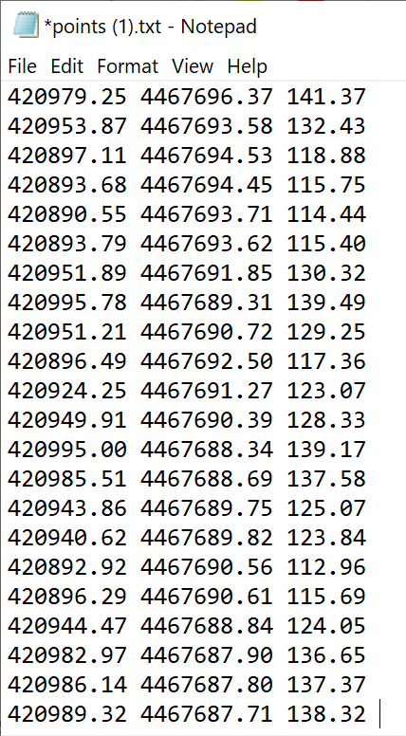
Hình 1 Tọa độ x, y, z của đám mây điểm LiDAR
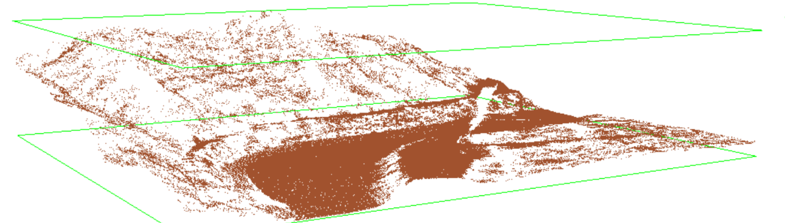
Hình 2 Hình ảnh đám mây điểm LiDAR
2. Loại bỏ nhiễu sử dụng kNN
Tính toán khoảng cách Euclide và sắp xếp khoảng cách với các điểm trong dữ liệu. Kết quả được thể hiện trong hình 3 – hình 4.
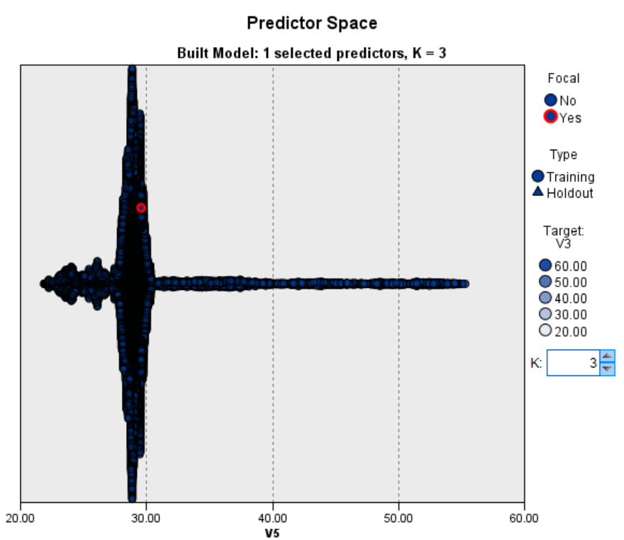
Hình 3 Kết quả chạy mô hình
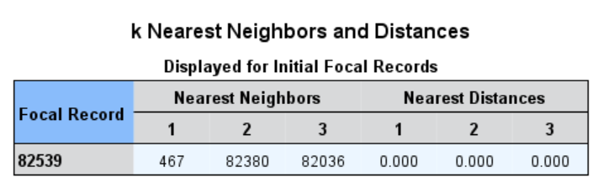
Hình 4 Bảng điểm lân cận và khoảng cách
Tỉ lệ điểm lỗi được thể thiện trong hình 5
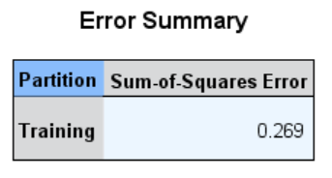
Hình 5 Tỉ lệ điễm nhiễu trong bộ dữ liệu
ĐMĐ sau khi loại bỏ nhiễu được đánh giá độ chính xác dựa trên bài toán phân lớp thành lập DEM/DSM và mô hình 3D của thành phố. Kết quả được thể hiện trong bảng 1.
ĐMĐ | Không loại bỏ nhiễu | Loại bỏ nhiễu
ĐMĐ | Precision | Precision
ĐMĐ | 82.10% | 92.08%
Hình ảnh ĐMĐ trước và sau khi loại bỏ nhiễu được biểu diễn trong hình 6, hình 7.
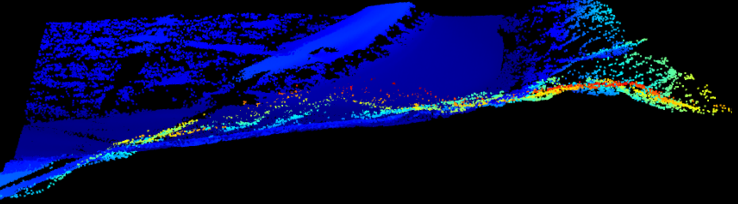  Hình 6 ĐMĐ trước khi loại bỏ nhiễu | 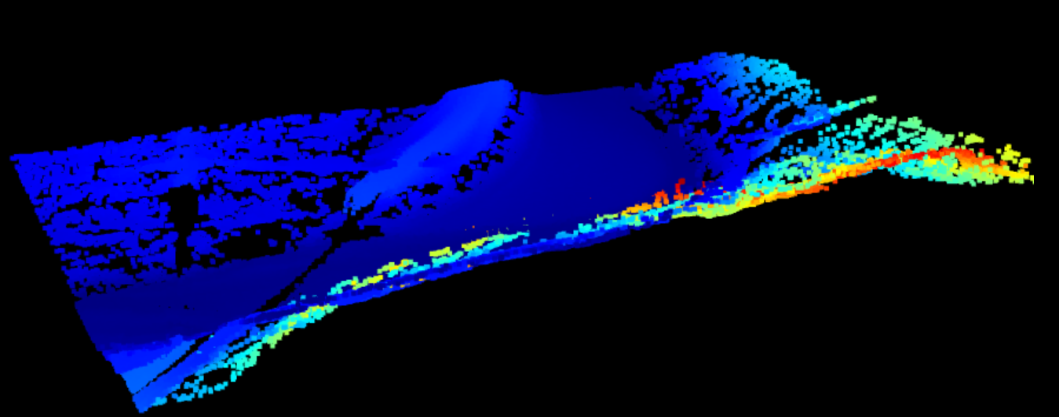  Hình 7 ĐMĐ sau khi loại bỏ nhiễu
Qua kết quả phân loại với kết quả loại bỏ nhiễu cho độ chính xác cao hơn có thể thấy loại bỏ nhiễu trước khi thực hiện các bài toán xử lý tiếp theo với dữ liệu ĐMĐ LiDAR là hoàn toàn cần thiết nhằm tăng độ chính xác cho bài toàn ứng dụng sau này.
IV. Kết luận
Công nghệ LiDAR đang ngày càng được sử dụng rộng rãi trong các lĩnh vực của đời sống xã hội nhờ tính ứng dụng cao của mình. Việc loại bỏ nhiễu trong quá trình xử lý là hoàn toàn cần thiết để giúp tăng độ chính xác cho bài toán ứng dụng. Để có thể lựa chọn và sử dụng phương pháp loại bỏ nhiễu phù hợp với bộ dữ liệu là hết sức quan trọng. Trong đó, phương pháp loại bỏ nhiễu kNN là phương pháp dựa trên khoảng cách điểm dữ liệu dễ thực hiện, cho độ chính xác cao có thể áp dụng trong thực tế.
TÀI LIỆU THAM KHẢO

Công trình được trích dẫn

[1] | Jie Shan, Charles K. Toth, Topographic laser ranging and scanning, CRC Press, 2008.
[2] | Patrick Chazette, et al, “Principle and physics of the LiDAR Measurement,” trong Optical Remote Sensing of Land Surfaces, ISTE Press Ltd Published by Elsevier Ltd, 2016, pp. 201-247.
[3] | A.Ullrich, M.Pfennigbauer, “Noisy LiDAR point clouds: impact on information extraction in high precision LiDAR surveying,” trong Laser Radar Technology and Application XXIII, Florida, 2018.
[4] | Z. Afrose, “Adaptive methods for point cloud and mesh processing,” Old Dominion University, 2018.
[5] | Xudong Lai, Min Zheng, “A denoising method for LiDAR full-wave form data,” Mathematical Problems in Engineering, pp. 1-8, 2015.
[6] | Hongxu Li, Jianhua Chang, et al, “Efficient Lidar Signal Denoising Algorithm Using Variational Mode Decomposition Combined with a Whale Optimization Algorithm,” Remote Sensing, tập 11, 2019.
[7] | Yao Duan, Chuanchuan Yang, Hao Chen, Weizhen Yan, Hongbin Li, “Low-complexity point cloud denoising for LiDAR by PCA-based dimension reduction,” Optics communications, tập 428, 2021.
[8] | M.Ranageri, “Data mining techniques and applications,” trong Indian Journal of Computer Scienes and Engineering, India, 2010.
[9] | A. C.Kapourani, “K-means clustering and kNN classification,” 2016.

